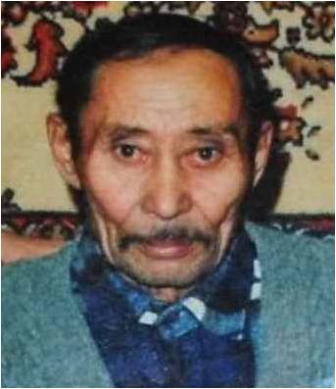
Кабиев Канафия

История солдата
Кабиев Канапия, 19.01.1924 г.р., казах, с.Наурыз Советского р-на. Призван 19.09.1942 г. И встал на учет в 1946 г. (по ранению) в Советском РВК. Проходил службу : 710 гв. СП, 1138 СП, ком. расчета. Сержант. Ранен. Награды: орден Отечественной войны ІІ ст., медали «За боевые заслуги», «За победу над Германией», юбилейные медали. Умер 14.12.2001 г. Похоронен в с. Смирново.

